МІНІСТЕРСТВО ОСВІТИ І НАУКИ УКРАЇНИ

НАЦІОНАЛЬНИЙ ТЕХНІЧНИЙ УНІВЕРСИТЕТ УКРАЇНИ

«КИЇВСЬКИЙ ПОЛІТЕХНІЧНИЙ ІНСТИТУТ ІМЕНІ ІГОРЯ СІКОРСЬКОГО»

Факультет інформатики та обчислювальної техніки

Кафедра інформатики та програмної інженерії

Практикум №2

з курсу «Основи Front-end технологій»

на тему: «Мова гіпертекстової розмітки сайту HTML-5»

|  |  |
| --- | --- |
| Викладач:  Жереб К.А. | Виконав:  Хільчук А.В.  студент 3 курсу  групи ІП-14 ФІОТ |

Київ-2023

Практична робота №2

**Тема:** Мова гіпертекстової розмітки сайту HTML-5. Таблиці. Каскадна таблиця стилів CSS-3

**Завдання:**

**Завдання 1.**

За допомогою мови HTML-5 створити таблицю відповідно за своїм варіантом. У перший рядок таблиці розташувати ПІБ виконавця (окремо в кожну комірку). У другому рядку записати послідовно групу, номер лабораторної роботи та номер варіанту.

В цьому ж файлі додати CSS властивості:

Для 1-го рядка встановити колір #nn8f8f та 2 #f5f5nn (властивість background-color), де nn- номер вашого варіанту.

Для тексту обрати контрастний колір за допомогою сервісу color.adobe.com

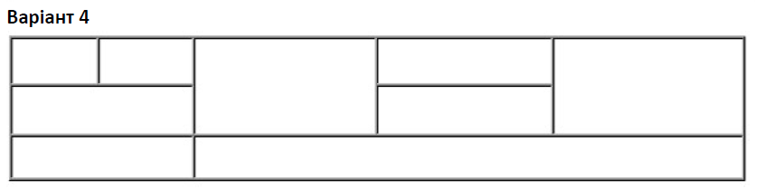

Зробити таким чином, щоб при наведенні курсора на 1-й та 2-й рядки кольори змінювалися на протилежні (використати псевдо-клас hover).

**Завдвння 2.**

Створити зображення відповідно до свого варіанта: 1. – за допомогою position; 2- за допомогою transform , використовуючи тільки властивості CSS. Властивості CSS зберегти в окремому файлі style.css.

**Виконання:**

*Опис використаних технологій:*Для виконання даної лабораторної роботи було використано мову гіпертекстової розмітки HTML-5, зокрема низку тегів, що вона містить:

1. <table>,<tbody>, <tr>,<td> - для створення таблиці
2. <style> - для задання таблиці каскадних стилів у самому документі
3. <div> - для створення контейнерів

Крім того, застосовано було й можливсті мови таблиць стилів CSS:

1. Створення класів та псевдокласів hover
2. Color та background-color – для задання кольору тексту та заднього плану
3. Низка властивостей для кастомізації таблиць
4. Position, left, top, transform – для позиціонування елементів
5. round – для створення кругів

*Результуюча сторінка:*Результатом виконання лабораторної роботи є дана веб-сторінка:

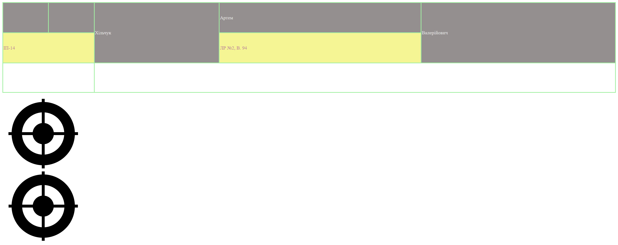

Сторінку було розгорнуто на Github Pages за даним посиланням: <https://khilchukartemip-14.github.io/web-front-end-basics/Lab2/Index.html>

Із кодом можна ознайомитися в даному репозиторії:

<https://github.com/KhilchukArtemIP-14/web-front-end-basics/tree/main/Lab2>

**Висновок**

Отож, у ході виконання лабораторної роботи було зверстано сторінку з двома малюнками мішеней і таблицею з інформацією про розробника сторінки та лабораторну роботу за допомогою тегів мови HTML-5: <table>,<tbody>, <tr>,<td>, <style>,<div>. HTML документ було доповнено CSS файлом, що містив у собі стилі елементів, що змінювали колір тексту та заднього плану, вигляд таблиці, позиціонування та округлення елементів, тощо. Урешті-решт, сторінку було розгорнуто на хостингу Github Pages. Під час виконання роботи було набуто практичних навичок створення та розгортання сторінок, розроблених за допомогою HTML-5 та CSS.